POZIV ZA MEDIJE

HRVATSKA AKADEMIJA ZNANOSTI I UMJETNOSTI

poziva Vas na predstavljanje knjige
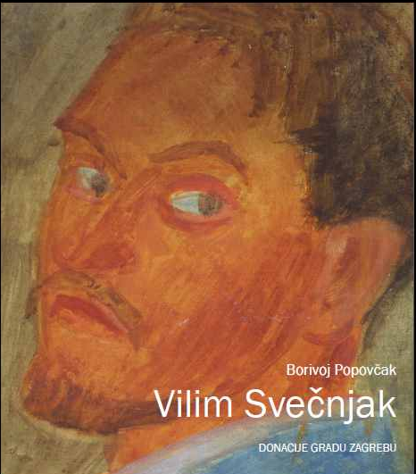

Borivoj Popovčak, prof.:
Vilim Svečnjak - Donacije gradu Zagrebu
(Izdavač: Hrvatska akademija znanosti i umjetnosti, Zagreb, 2013.)

U četvrtak 20. veljače 2014. u 18 sati, u dvorani Knjižnice Hrvatske akademije znanosti i umjetnosti u Zagrebu, na Strossmayerovu trgu 14, održat će se predstavljanje knjige Vilim Svečnjak - Donacije gradu Zagrebu, autora Borivoja Popovčaka.
Na predstavljanju će uvodno govoriti akademik Zvonko Kusić, predsjednik Hrvatske akademije znanosti i umjetnosti, a knjigu će predstaviti recenzenti akademik Tonko Maroević i prof. dr. sc. Zvonko Maković, član suradnik Hrvatske akademije znanosti i umjetnosti kao i sam autor Borivoj Popovčak, prof., upravitelj Strossmayerove galerije starih majstora HAZU.
Knjiga autora Borivoja Popovčaka Vilim Svečnjak – Donacije gradu Zagrebu prikaz je donacija Zemlja i Memorijalna zbirka Marte i Vilima Svečnjaka koje je hrvatski slikar Vilim Svečnjak (1906.-1993.) sa suprugom Martom, rođ. Smolíková (1903.-1993.), darovao Gradu Zagrebu 1990. godine.
Brigu o stručno-znanstvenoj obradi i prezentaciji cjelokupne zbirke ponuđena je Hrvatskoj akademiji znanosti i umjetnosti, što je ista i prihvatila 13. travnja 1990. godine.
Prema darovnom ugovoru koji je potpisan u Skupštini Grada Zagreba 17. svibnja 1990. godine Donacija Zemlja biti će trajno smještena u Muzej donacija nakon njegova osnivanja dok će Memorijalna zbirka Marta i Vilim Svečnjak kao jedinstvena spomenička cjelina ostati smještena u stanu donatora u Martićevoj 41. u Zagrebu. Prva, Donacija Zemlja obuhvaća 280 djela, većinom iz razdoblja zemljaške faze, dok Memorijalna zbirka Marta i Vilim Svečnjak sadrži 562 djela od samih početaka do kraja djelovanja skraja osamdesetih godina prošlog stoljeća.
Nekoliko godina nakon ove darovnice Gradu Zagrebu preminula je Marta 11. siječnja 1993. godine, a nekoliko mjeseci poslije 3. lipnja 1993. i Vilim Svečnjak.
Ovaj sumarni prikaz donacije Vilima Svečnjaka, koja sadrži više od osam stotina djela, prikaz je tek dijela opusa tog nezaobilaznog imena u povijesti hrvatskog slikarstva dvadesetog stoljeća. Iako u donaciji nedostaju neka kapitalna Svečnjakova djela, ovaj segment njegova stvaralaštva prati njegovu djelatnost od samog početka, od srednje škole, godina provedenih na zagrebačkoj Akademiji likovnih umjetnosti, djelovanja u Grupi Zemlja, godina egzila u Italiji i poslijeratnog razdoblja preko pedesetih godina prošlog stoljeća i definitivnog raskida s pragmatističkom ideologijom komunizma, godina oslobađanja svog umjetničkog izričaja i eksperimentiranja raznim likovnim tehnikama i disciplinama do postupnog smirivanja i sažimanja iskustva osamdesetih godina.
Raznorodnost Svečnjakova djela u cjelini odraz je neprestanog traženja i pronalaženja novih poetika u smjeru formiranja osobnog i prepoznatljivog izričaja. Za te stalne vremensko-prostorne pomake i odmake, referiranje na ikoniku stilova i pravaca moderne umjetnosti zapada ili domaće slikarske škole, kritika počesto nije imala razumijevanja i njegov je opus držala nekonzistentnim i proturječnim. No kritičko sagledavanje njegova cjelokupnog stvaralaštva ne može izbjeći lucidne i kreativne iskorake poput crtačkih ciklusa La Bella Scrittura i Balade Petrice Kerempuha, kojima je davno prije svih naznačio raskid s pragmatičkim stavovima partije o umjetnosti kao instrumentariju za promicanje političkih ideja.
Nema sumnje da su fragmenti njegova opsežnog djela ostavili traga i utjecali na promjene nekih promišljanja u hrvatskom slikarstvu, a utvrđivanje značenja tih kvalitativnih istupa unutar njegova opusa, ali i opusa uopće, tek čeka obuhvatnije istraživanje i potpuniju valorizaciju.
Za više informacija: Borivoj Popovčak, prof., tel 4895-115, boro@hazu.hr .
Srdačno Vas pozdravljamo zahvaljujemo na suradnji, i očekujemo Vaš dolazak.

Odnosi s javnošću HAZU
Gordana Poletto Ružić

